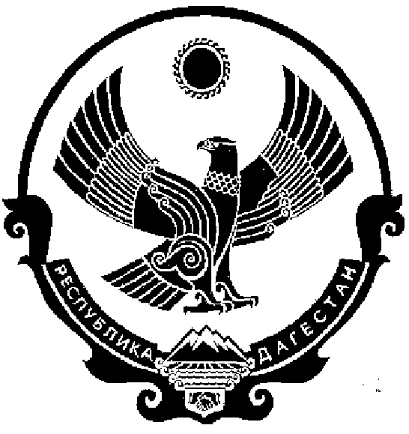

СОБРАНИЕ ДЕПУТАТОВ МУНИЦИПАЛЬНОГО РАЙОНА «КИЗИЛЮРТОВСКИЙ РАЙОН»
368120, Российская Федерация Республика Дагестан г. Кизилюрт ул. Гагарина 52 «а».

08.04.2025 г. № 35-06/07РС

г. Кизилюрт

РЕШЕНИЕ

Об утверждении порядка создания административной комиссии МР «Кизилюртовский район»

1. Отклонить рассмотрение утверждения порядка создания административной комиссии МР «Кизилюртовский район».

2. Направить проект утверждения порядка создания административной комиссии МР «Кизилюртовский район» в Кизилюртовскую межрайонную прокуратуру для изучения соответствия норм ФЗ и закону РД для дачи заключения коррупционного фактора.

3. Опубликовать в СМИ и газете «Вестник» Кизилюртовский район.

4. Контроль исполнения возложить на заместителя Председателя Собрания депутатов МР «Кизилюртовский район» Мугадова Р.Р.

Председатель А.М. Магомедов

